**Mouvement**

1. **Relativité du mouvement**

L’état de ……………………………….. ou de ……………….. d’un objet ou système

dépend d’un ………………………………………… appelé …….…………… (piéton, train…).

Si l’objet qui sert de référence pour étudier le mouvement du système est ……

……………., on parle de ………………………………………………. (c’est le plus intuitif).

1. **Caractéristiques d’une trajectoire**

* La forme

La ……………………….. d’un point d’un système est ………………………………………………..

…………………………….. prises dans le temps par ce point. La trajectoire dépend du référentiel choisi.

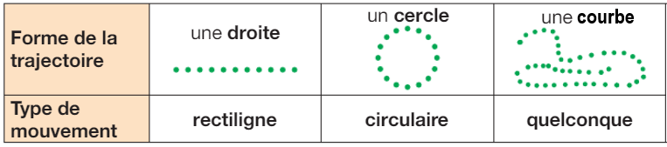

Chaque trajectoire peut être parcourue de 2 façons différentes. Ces 2 façons sont

appelées …………………………………... On le repère par une ……………………………

* Nature du mouvement : **Ralenti, uniforme ou accéléré ?**

Pour décrire le mouvement d’un objet il faut indiquer :

la ……………………………… du mouvement

les …………………………………………………….

**________________________________________________________**

*Démarrage de la voiture*

*arrêt de la voiture*



La voiture va de moins en moins vite

➂

La voiture a une vitesse constante

➁

La voiture va de plus en plus vite

➀

Une …………………………………………….. (succession d’images prises à intervalles de

temps régulier) permet de ………………………………………………….. d’un mouvement.

1. **Vitesse moyenne.**

La vitesse moyenne $v$ d'un déplacement est égale au quotient de la distance parcourue $d$ par le temps $t$ du parcours

$$÷3,6$$

$$×3,6$$

|  |  |  |
| --- | --- | --- |
|  | $d$ s’exprime en ………….... $t$ s’exprime en …………..... $v$ s’exprimeen ……….…. | $v$ (en km/h) $v$ (en m/s) |